“LOVE STORY: JOHN F. KENNEDY JR. & CAROLYN BESSETTE”, DO FX, ESTREIA A 13 DE FEVEREIRO, EM EXCLUSIVO NO DISNEY+

Primeira temporada da antologia Love Story, de Ryan Murphy, explora o romance arrebatador de um dos casais mais icónicos da América

Com Sarah Pidgeon e Paul Anthony Kelly nos papéis principais

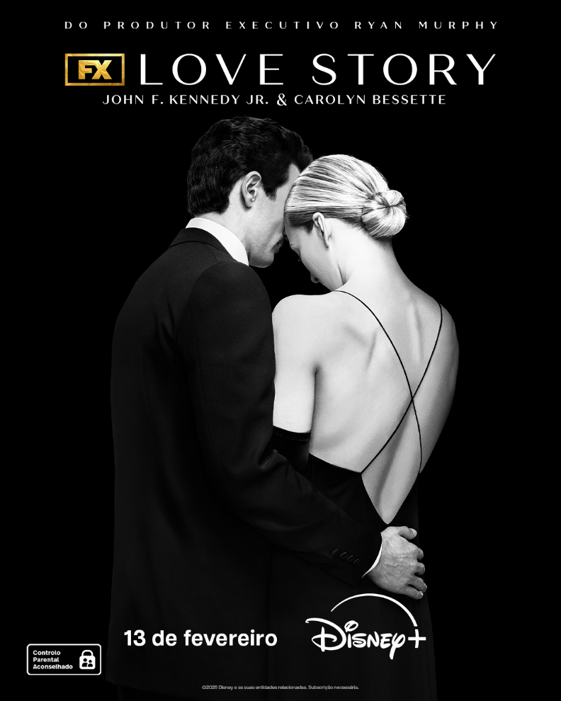

Lisboa, 28 de janeiro de 2026 – O Disney+ anunciou que Love Story: John F. Kennedy Jr. & Carolyn Bessette, do FX, estreia a 13 de fevereiro, exclusivo no Disney+. Centrada na química inegável, no namoro avassalador e no casamento extremamente mediático de um dos casais mais icónicos do século XX, a primeira temporada da antologia Love Story, de Ryan Murphy, é inspirada no livro Once Upon a Time: The Captivating Life of Carolyn Bessette-Kennedy. A estreia da série conta com os três primeiros episódios, com um novo episódio de um total de nove a estrear todas as sextas-feiras.

Foi uma história de amor que captou a atenção de toda uma nação. John F. Kennedy Jr. (Paul Anthony Kelly) era o mais próximo que a América tinha de realeza. O país acompanhou o seu crescimento, de menino a solteiro cobiçado e fenómeno mediático. Carolyn Bessette (Sarah Pidgeon) era, por direito próprio, uma figura marcante. Ferozmente independente e com um estilo inconfundível, passou de assistente de vendas a executiva da Calvin Klein, tornando-se braço direito do fundador da marca. A ligação entre John e Carolyn foi imediata, intensa e inegável. À medida que a sua história de amor se desenrolava sob os holofotes nacionais, a fama avassaladora e a atenção constante dos media ameaçavam separá-los. Com Grace Gummer (Caroline Kennedy), Naomi Watts (Jackie Kennedy Onassis), Alessandro Nivola (Calvin Klein), Leila George (Kelly Klein), Sydney Lemmon (Lauren Bessette) e Constance Zimmer (Ann Marie Messina), Love Story: John F. Kennedy Jr. & Carolyn Bessette traça o percurso complexo e profundamente comovente de um casal cujo amor privado se transformou numa obsessão nacional.

A série de nove episódios Love Story: John F. Kennedy Jr. & Carolyn Bessette, do FX, foi criada por Connor Hines e conta com produção executiva de Ryan Murphy, Nina Jacobson, Brad Simpson, Connor Hines, Eric Kovtun, Nissa Diederich, Scott Robertson, Monica Levinson, Kim Rosenstock, D.V. DeVincentis e Tanase Popa. Max Winkler é o produtor executivo e realizou o episódio piloto. É produzido pela 20th Television.

Um rigoroso controlo parental garante que o Disney+ continua a ser uma experiência de visualização adequada para todos os membros da família. Os subscritores podem definir restrições de acesso a conteúdos para adultos e criar perfis protegidos por PIN, juntamente com os Perfis Infantis já existentes para proporcionar tranquilidade aos pais e encarregados de educação.

SOBRE O DISNEY+
O Disney+ é o serviço de streaming exclusivo dos filmes e séries Disney, Pixar, Marvel, Star Wars e National Geographic, bem como da série The Simpsons e, fora dos Estados Unidos, da marca de entretenimento geral Hulu. Como principal serviço de streaming direto ao consumidor da The Walt Disney Company, o Disney+ serve como ponto de ligação entre públicos de todo o mundo, oferecendo uma coleção inigualável de entretenimento premiado e programação familiar de referência. Com acesso ilimitado à longa história da Disney, marcada por entretenimento incrível em cinema e televisão, o Disney+ é também o serviço de streaming exclusivo para os mais recentes lançamentos dos The Walt Disney Studios. Para mais informações, visite disneyplus.com, ou consulte a aplicação Disney+, disponível na maioria dos dispositivos móveis e televisões conectadas.

Para mais informações contacte:
Margarida Troni
PR Supervisor
margarida.x.troni@disney.com

